新 书 推 荐

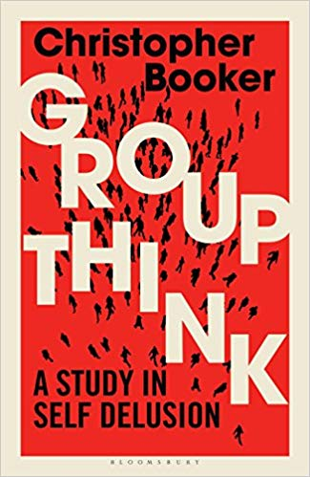
中文书名：《群体思维：自我妄想研究》
英文书名：GroupThink: A Study in Self Delusion
作 者：Christopher Booker
出 版 社：Bloomsbury Continuum
代理公司：ANA/Jessica Wu
页 数：320页
出版时间：2020年3月
代理地区：中国大陆、台湾
审读资料：电子稿
类 型：社会科学

内容简介:

政治一直带有群体思维色彩。每个派别或集团的政党都自然而然的认为自己的想法比竞争对手更清楚。一小撮有权利的人完全集中于他们想达成的结果而对任何其他与其相悖的观点都充耳不闻，所以他们所做的政治决定往往很糟糕。

就拿乔治·布什和托尼·布莱尔2003年不顾一切地决定进攻伊拉克为例。这间接导致了诸如基地组织或ISIS伊斯兰运动的兴起。这是群体思维导致的极端事例。同样具有传染性的一种特殊群体思维方式是数以千计的圣战者被随意杀害“异教徒”的想法所毒害并为追求这种幻想而自愿走向自杀。

全球变暖，政治正确，种族主义，性别歧视，积极歧视，欧洲对宗教和美国的敌意等这些议题都在本书的讨论范围内。克里斯托弗·布克还钻研了一些近期的群体思维的例子：查理周刊，对戴安娜王妃之死的集体情绪。他指出，情绪已被从其所属的客体中抽离出来而自成一体。

只有了解一些群体心理学才能理解群众是多么容易掌握其被强加的观点而无力拥有自己的观点。

作者简介:

克里斯托弗·布克（Christopher Booker）是一位作家兼记者。他是Private Eye的创始人和第一位编辑，他目前仍在供稿。他每周日为每日电讯写一篇常规专栏。他所写的受欢迎的主题包括全球变暖，大骗局，疯狂的官员和追求新奇的人等。

目录
前言
简介:群体思维的规则
第一部分 政治正确——第一个案例研究
- 政治正确的起源
- 仇恨和假装相信的规则
- 政治正确”的真正本质

第二部分 群体思维与变革时代——历史的迂回
- 变化的时代:梦想如何变成噩梦
- “幻想周期”和“摇摆六十年代”
- 群体思维和“欧洲计划”
- 全球变暖
- 达尔文主义的奇怪故事

理查德·诺斯的结论
尼古拉斯·布克的编后记
索引

谢谢您的阅读！

请将反馈信息发至：吴伊裴（Jessica Wu）
安德鲁·纳伯格联合国际有限公司北京代表处
北京市海淀区中关村大街甲59号中国人民大学文化大厦1705室
邮编：100872
电话：010-82449901
传真：010-82504200
Email：jessica@nurnberg.com.cn
网址：http://www.nurnberg.com.cn
微博：http://weibo.com/nurnberg
豆瓣小站：http://site.douban.com/110577/

